Смена подсветки сотового телефона Sony CMD-J70
Ниже приведенная информация с некоторыми доработками и комментариями взята с форума Sony-Ericsson, где она была предоставлена Pashka2k. Лично мне доводилось менять только подсветку дисплея (ставил белую), а вот Pashka2k менял и подсветку клавиатуры. Так что за дополнительной информацией обращаетесь сюда, я уверен, что он вам ответит.

Часть первая. Разборка телефона
Для разборки телефона потребуется надежная крестообразная отвертка и пластиковая карточка. Порядок разборки представлен на рисунке. От меня на рисунке добавлен порядок снятия защелок. Для этой цели удобно воспользоваться пластиковой карточкой, если ее нет можно воспользоваться ногтем.
Особых проблем при разборки корпуса возникнуть не должно. Винты легко открутить отверткой, а защелки снять еще легче (на телефоне, который попался мне, защелки "снимались на ура").
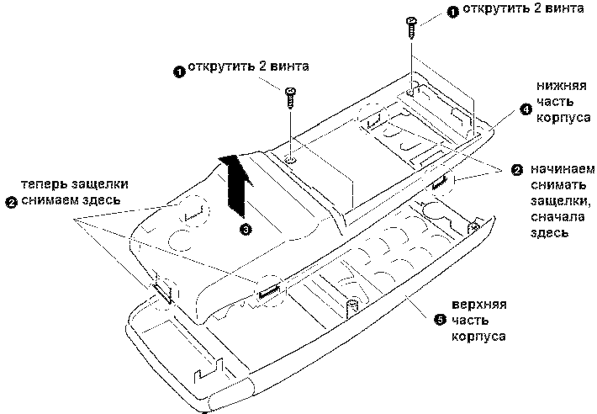

Часть вторая. Снятие печатной платы
Если все прошло успешно двигаемся дальше. Теперь нам нужно снять дисплей, т.к. он закрывает доступ к 4 светодиодам подсветки дисплея. Делается это примерно следующим образом. Сначала снимается печатная плата телефона:
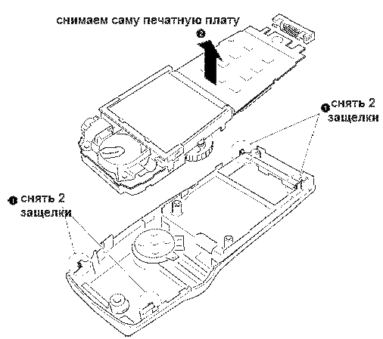
Затем снимается, собственно, сам дисплей (стоит ли это делать спорный вопрос, но я всегда его отключаю: чтобы не мешал). Маленькое замечание о том, как отключить шлейф дисплея (3 шаг): ФИКСИРУЮЩАЯ ЗАЩЕЛКА поднимается ВВЕРХ, а не уходит "вперед" как обычно.
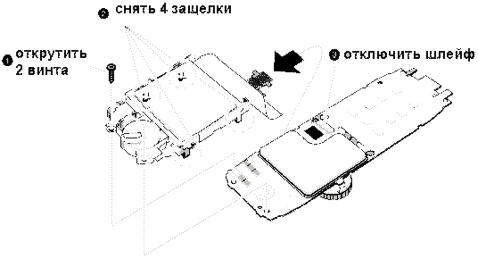

Часть третья. Проверка напряжений
Теперь перед вами "голая" плата, на которой несложно найти светодиоды. Пора проверить напряжение. На рисунке внизу показано расположение светодиодов и балластных резисторов на печатной плате. Для этого подключаем аккумулятор и включаем телефон (рекомендую вытащить SIM-карту, так - на всякий случай).
Берем мультиметр и замеряем напряжение на светодиодах и балластных резисторах. Типовые значения следующие (при использовании стандартных светодиодов):
напряжение на светодиодах подсветки дисплея - 1.8В;
напряжение светодиодах подсветки клавиатуры - 1.8В;
напряжение на балластных резисторах - 1.3В.
Определите, где на контактных площадках "плюс", а где "минус" и составьте небольшую схему (можно и не зарисовывать на бумаге :). С помощью схемы вы будете определять полярность при пайке. Плюсами помечены места, куда должен быть припаян анод светодиода.
Расположение "анодов" на контактных площадках светодиодов подсветки дисплея (вид сверху, подписано типовое значение напряжения питания). Черными прямоугольниками показано расположение балластных резисторов, падение напряжения на резисторах одинаково и равно 1.3В. Обратите внимание, что при закорачивании этих резисторов напряжение питания будет равно 3.1В (можно ставить НУ ОЧЕНЬ МОЩНЫЕ светодиоды, вот только что будет с аккумулятором? :):
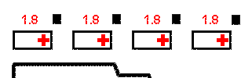
Расположение "анодов" на контактных площадках светодиодов подсветки клавиатуры и балластных резисторов вам придется определять самостоятельно. Т.к. мне не доводилось менять подсветку клавиатуры на Sony CMD-J70.

Часть четвертая. Подбираем светодиоды
Я ставил белые светодиоды, а вот Pashka2k ставил голубые светодиоды KingBright KPH1608PBC. Подобрать другие светодиоды можно здесь, надеюсь, что особых проблем при этом не возникнет. Отмечу только, что возможно использование корпуса 1206, вместо базового 0806.

часть пятая. Смена светодиодов (подсветка дисплея)
В этой процедуре нет ничего сверхсложного. Так как напряжения в 2.6 В хватает для любых светодиодов (другое дело хватит ли вам яркости), то особых проблем здесь не возникает. Перед сменой светодиодов ОТКЛЮЧИТЕ АККУМУЛЯТОР.
Смена светодиодов начинаем с выпаивания старых светодиодов. Аккуратно подогреваем одну ножку светодиода, и по мере нагрева площадки слегка приподнимаем светодиод. Когда одна контактная площадка светодиода будет отпаяна, отпаиваем вторую. В этом деле главное не перегреть дорожки на плате. Если чувствуете, что аккуратно выпаять светодиод не получается, подумайте стоит ли продолжать. Если ответ положительный, "сносите" светодиод, но обратного пути у вас уже не будет...
Итак, старые светодиоды выпаяны (надеюсь без жертв :). Пора готовить новые светодиоды...
На контактные площадки печатной платы телефона наносим немного сплава, а сверху активный флюс. Ставим светодиод на контактные площадки (анод должен попасть на площадку с "плюсом", смотрите схему) и припаиваем. Вот и все (при условии, что вы все сделали правильно)! Получается, что вроде этого (фотография любезно предоставлена Pashka2k):
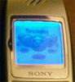

часть шестая. смена светодиодов (подсветка клавиатуры)
Если для выбранного вами светодиода напряжения подсветки клавиатуры мало, можно поднять напряжение питания.
Поднять напряжение можно двумя путями: или закоротив балластный резистор, или заменив его другим SMD-резистором меньшего номинала. Второй вариант, более гибкий. Он позволяет добиться оптимальной яркости, при оптимальных "затратах" энергии.
Хочу обратить внимание: в случае "искусственного" повышения питания светодиодов, длительность работы сотового телефона от аккумулятора может резко уменьшится. Т.к. в этом случае значительно вырастают токи, потребляемые светодиодами (смотри спецификации).

Заключение
Вот и все... Мы поменяли все, что только можно было поменять (исключение светодиод индикации заряда аккумулятора, но я уверен, что теперь сами разберетесь что и как :). Протрите плату, если надо дисплей и корпус, собирайте, завинчивайте и... СТОП! Не включайте, Вы ведь забыли НАЛИТЬ СЕБЕ ПИВА! О слышу знакомое бульканье, мои поздравления.... КУРСИВОМ представлена информация об использованных светодиодах в формате дисплей/клавиатура.

